1. **OBJETIVO**

O objetivo deste processo é conduzir as mudanças de software que afetam o setor de Tecnologia da Informação (TI). Isso é feito por meio do controle de aprovações e documentos, com o intuito de garantir maior eficiência nos desenvolvimentos e minimizar o impacto de incidentes relacionados às mudanças.

1. **INTERAÇÃO DE ENTRADAS E SAÍDAS**

|  |  |  |  |
| --- | --- | --- | --- |
| ***FONTES DE ENTRADAS*** | ***ENTRADAS*** | ***SAÍDAS*** | ***RECEBEDORES DE SAÍDAS*** |
| ***Processo:*** | | ***Subprocesso:*** | |
|  |  |  |  |

1. **MATRIZ DE RESPONSABILIDADES DAS ATIVIDADES**

|  |  |
| --- | --- |
| ***SETORES*** | ***ATIVIDADES*** |
| *001 – Diretoria matriz*  *002 – Comercial matriz*  *003 – Engº de produto matriz*  *004 – Compras matriz (Compras/ Importação/ Orçamento)*  *005 – Eng de processo matriz (SMT)*  *006 – Eng de processo matriz (PTH)*  *007 – PCPM matriz*  *008 – Financeiro matriz*  *009 – Recebimento matriz*  *010 – Garantia da qualidade matriz (Insp. Receb. Mat.)*  *011 – Almoxarifado matriz*  *012 – Gestão da qualidade matriz (SGQ)*  *013 – Produção SMT matriz*  *014 – Produção THT matriz*  *015 – Debug matriz*  *016 – Garantia da qualidade matriz (Contr. Qual. Do prod.)*  *017 – Garantia da qualidade matriz (Calibração)*  *018 – Expedição matriz*  *019 – Engº de projetos matriz*  *020 – RMA matriz*  *021 – TI matriz (Infraestrutura e Rede)*  *022 – Engº de manutenção matriz (Industrial / Predial / Industrial SMT)*  *023 – Recursos humanos matriz (RH / SSMA)*  *024 – Engº de testes matriz (ITS / suporte técnico jigas / treinamentos)*  *025 – Garantia da qualidade filial (Contr. Qual. Do prod.)*  *026 – RMA filial*  *027 – PCP filial*  *028 – Recebimento filial (almox. Receb.)*  *029 – Engº de processos filial (THT)*  *030 – Produção THT filial*  *031 – Debug filial*  *032 – Expedição filial*  *033 – Engº de manutenção filial (industrial)*  *034 – TI filial (infraestrutura e rede)*  *035 – Recursos humano filial (RH e SSMA)*  *036 – SAC matriz*  *037 – Gestão de Projetos* | *5.1 – Primeiro acesso*  *5.2 – Solicitação da mudança*  *5.3 – Aprovação solicitação da mudança*  *5.4 – Aprovação da mudança e área impactada*  *5.5 – Cliente impactado*  *5.6 – Aprovação gestor da mudança*  *5.7 – Implementação da mudança*  *5.8 – Consulta mudanças* |

1. **FLUXOGRAMA DAS ATIVIDADES**
2. **ATIVIDADES**

O controle de mudanças para software é realizado por meio do software CM – Controle de Mudanças. Esse sistema registra as informações relacionadas às mudanças, permitindo consultas gerais. No software CM, as mudanças passam por um processo de aprovação e gestão, com responsáveis designados para cada etapa. Além disso, os solicitantes acompanham o andamento das mudanças até que a implementação seja concluída. Os responsáveis designados desempenham as seguintes funções:

* **Solicitante:** Responsável pelo processo (líder, analista, coordenador e/ou gerente) que solicita uma mudança, faz o aceite da documentação inicial, efetua os testes no sistema após o teste do gestor da mudança e libera a implementação da fase testada para o gestor.
* **Gerente do solicitante:** Gerente que aprova a solicitação;
* **Gerente da mudança:** Gerente que aprova a implementação, designa um gestor da mudança, prioriza as mudanças e aprova as solicitações de mudança (Change Request).
* **Área impactada:** As áreas impactadas designadas no cadastro da mudança, devem aceitar ou reprovar a mudança informando no campo de comentários o motivo.
* **Cliente impactado:** O cliente impactado designado no cadastro da mudança, deve aceitar ou reprovar a mudança informando no campo de comentários a análise realizada.
* **Gestor da mudança:** Responsável designado pelo gerente da mudança (líder, analista, coordenador e/ou gerente) que efetua o levantamento de requisitos, controla as fases do desenvolvimento, efetua testes das fases desenvolvidas e finaliza a implementação da mudança.
* **Desenvolvedor:** Efetua do desenvolvimento do sistema, libera fases para testes, efetua correções necessárias do sistema.

Este sistema proporciona mais segurança para alcançar os resultados planejados e evitar consequências negativas no Setor de TI. [No entanto, o gestor da mudança deve conduzir o planejamento e a implementação](https://languagetool.org/pt-BR/).

* 1. **Primeiro acesso**

Ao acessar o controle de mudanças no navegador pela primeira vez, é necessário entrar com o login e senha, o mesmo utilizado na intranet, e ao logar, solicita permissão, conforme figura abaixo:

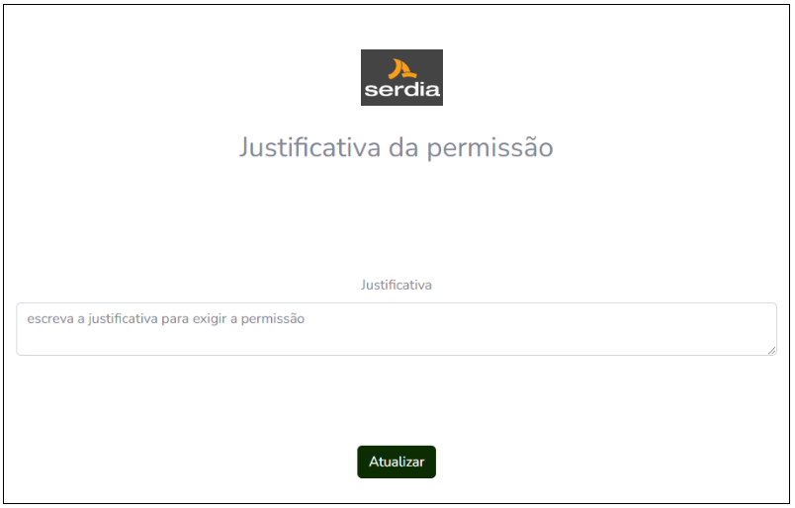

Figura 1:Solicitação de Permissão

* 1. **Solicitação da mudança**

A solicitação de uma mudança é realizada por um líder, analista, coordenador e/ou gerente responsável pelo processo, de posse da ideia estruturada para a mudança, onde registra no CM pelo caminho da intranet.

**Caminho para abrir via intranet o software CM:**

**Intranet→ Ferramentas→ Controle de mudanças.**

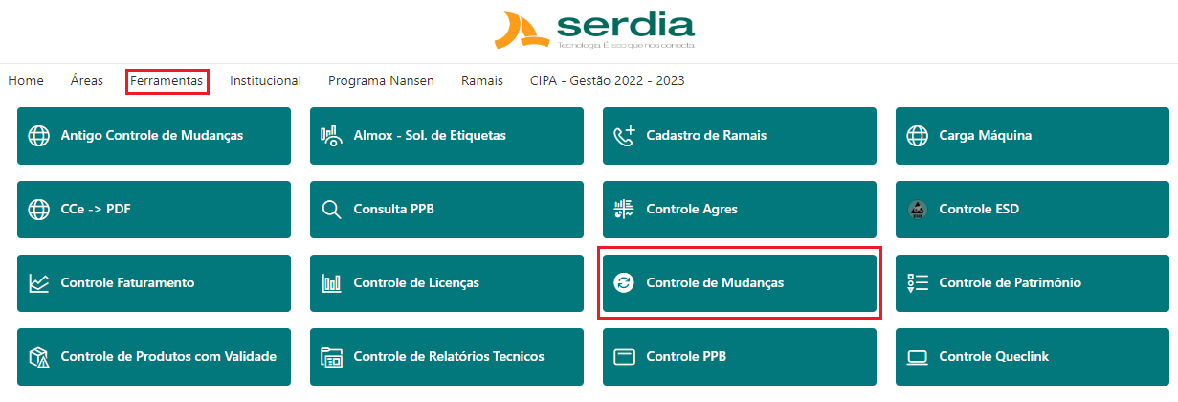

Figura 2:Localização software CM

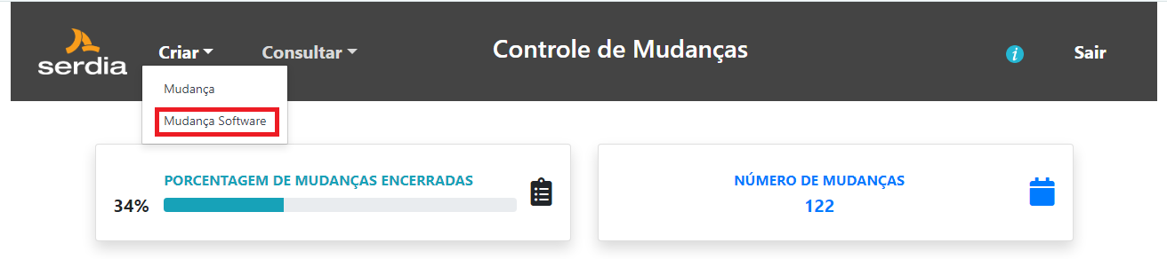

Figura 3:Adicionar mudança no sistema

Para cadastrar uma mudança, clicar em **Criar Mudança de Software**.

Os campos necessários para o preenchimento no software CM, são os seguintes:

* **Nome da Mudança:** Descrever o nome da mudança a ser realizada.
* **Descrição da Mudança:** Descrever em detalhes a mudança a ser realizada.
* **Existe Projeto Nansen:** Este campo deve ser utilizado para casos em que a mudança foi identificada através do projeto Nansen.

Ao selecionar que existe projeto nansen, é necessário descrever:

* **Nome do projeto Nansen:** Descrever o nome do projeto cadastrado no sistema do Projeto Nansen;
* **Código Nansen:** Descrever o código cadastrado no Projeto Nansen.
* **Justificativa:** Neste campo descrever o motivo da realização desta mudança. Por exemplo situações de redução de custos, tempo, espaço físico, entre outros.
* **Descrição do Impacto:** Descrever os impactos da mudança para organização como um todo.
* **Descrição de Impacto na Área do Solicitante:** Descrever os impactos positivos e/ ou negativos da mudança em sua área.
* **Área Impactada:** Escolher uma ou mais áreas que serão impactadas com esta mudança (para escolher todas clicar uma a uma);
* **Mudança Referenciada?** Identifique a mudança à qual se faz referência, caso ela exista
* **Cliente será impactado:** Analisar se o cliente deverá ser comunicado sobre a mudança a ser realizada.
* **Escolha o cliente:** Ao selecionar que o cliente é impactado, selecione qual cliente.

Após todos os campos preenchidos, clicar em “Adicionar” para gravar a solicitação da mudança.

**Obs.:**Todas as etapas do controle de mudança são notificadas ao solicitante, que pode acompanhar o processo desde a solicitação, até a implementação da mesma*.*

* 1. **Aprovação solicitação da mudança**

**Aprovação gerente do solicitante**

Diante de uma solicitação de mudança cadastrada no software CM, o *gerente do solicitante* recebe um e-mail de notificação com o nome e o número da mudança, assim também com o link que direciona para a mudança.

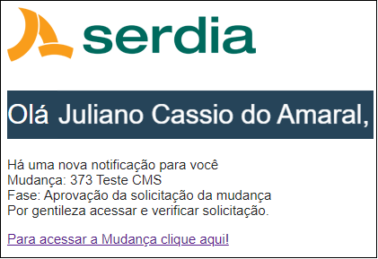

Figura 4:Notificação via e-mail da aprovação gerente do solicitante

Após receber e acessar ao link, na tela inicial irá aparecer a mudança que está designada para aprovação, onde aparecerá o número, nome e status da mudança. O status da mudança quando está para aprovar a *solicitação*, aparece como “Status: Mudança Aberta”. Para aprovar ou reprovar, o gerente do solicitante precisa clicar na mudança que aparece nas pendências, conforme imagem abaixo:

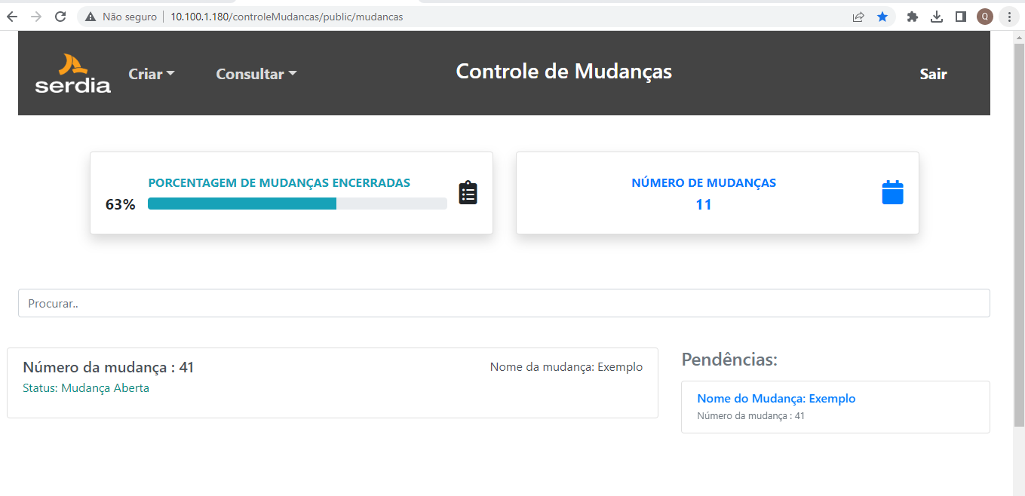

Figura 5:Exemplo da pendência no sistema da aprovação gerente do solicitante

Após clicar na pendência, é necessário analisar a solicitação. No campo “Deseja aprovar? ”, selecione **SIM** para aprovar ou **NÃO** para reprovar. Ao fazer a seleção, descreva a análise no campo “Comentário”.

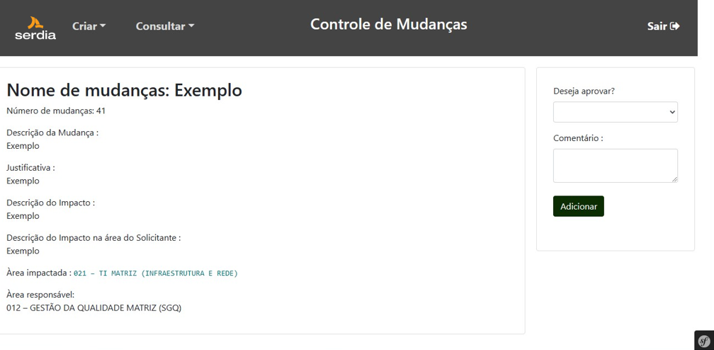

Figura 6:Tela onde é aprovado a solicitação

Ao realizar a aprovação e análise da solicitação, clicar em “Adicionar”.

Em casos de reprovação da solicitação, a mudança se encerra automaticamente.

**Aprovação automática da solicitação da mudança**

Para mudanças solicitadas por um gerente, a aprovação ocorre automaticamente, dispensando a necessidade de passar pela aprovação do gerente da solicitação. Durante a verificação das aprovações, os campos “nome do aprovador” e “comentário” são registrados, como exemplificado abaixo:

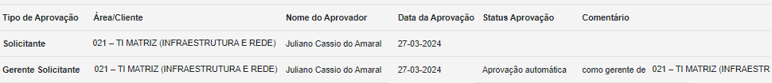

Figura 7:Tela onde mostra que a mudança é aprovada automática

* 1. **Aprovação da mudança**

**Aprovação gerente da mudança**

A aprovação da mudança é realizada pelo gerente responsável do setor de Tecnologia da Informação (TI). O gerente da mudança recebe um e-mail notificando-o sobre uma nova pendência, contendo o nome e o número da mudança, bem como um link que direciona para o software,o gerente da mudança analisa e decide sobre a aprovação da mudança

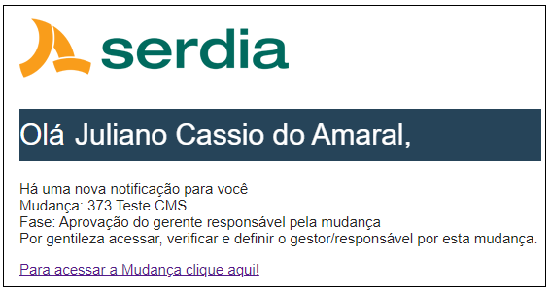

Figura 8:Notificação via e-mail da aprovação gerente responsável pela mudança

Após análise, para aprovar ou reprovar a mudança, é essencial designar o gestor responsável por executar e implementar a alteração. Mesmo em casos de reprovação ou quando o gerente que está aprovando é o mesmo que executará a mudança. [A ausência dessa designação impedirá a continuidade do processo de aprovação ou reprovação](https://languagetool.org/pt-BR/)

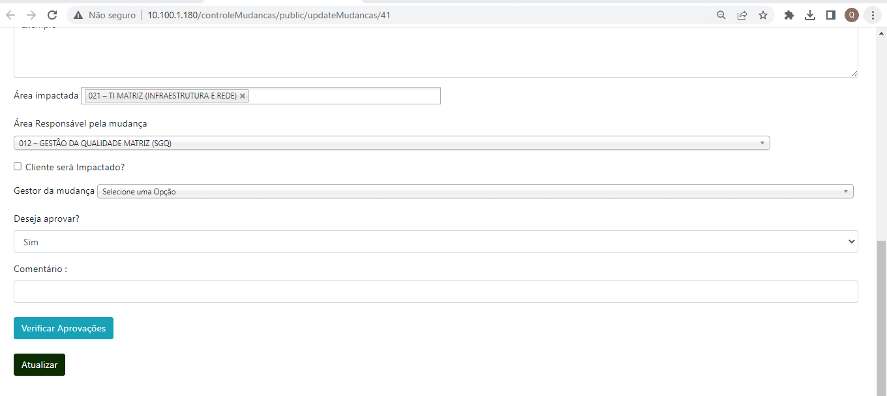

Figura 9:Tela onde é designado o gestor da mudança

Após designar o gestor, preencha o campo “Deseja aprovar?” selecionando SIM para aprovar ou NÃO para reprovar. Ao selecionar, descreva a análise no campo “Comentário”.

Em casos de reprovação, a mudança se encerra automaticamente. Em seguida, clique em “Atualizar”, onde ao cadastrar essas informações, será enviado um e-mail notificando o gestor da mudança

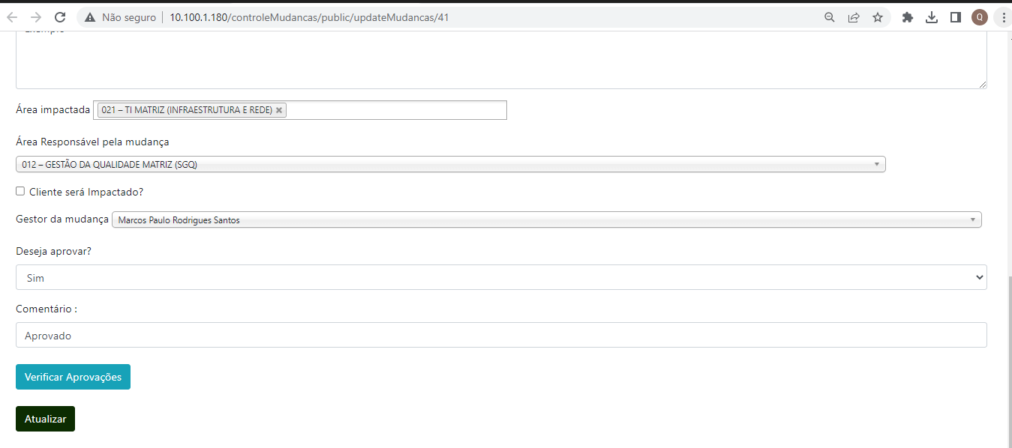

Figura 10:Tela de aprovação da mudança

**Obs.:** Após **designar o gestor**, preencha o campo **“Deseja aprovar?”** selecionando **SIM** para aprovar ou **NÃO** para reprovar. Ao selecionar, descreva a análise no campo **“Comentário”**.

Em casos de reprovação, a mudança se encerra automaticamente. Em seguida, clique em **“Atualizar”**, onde ao cadastrar essas informações, será enviado um e-mail notificando o gestor da mudança

* 1. **Aprovação área impactada**

A aprovação das áreas impactadas ocorrem após aprovação do gerente da mudança. Os gestores das áreas designadas no cadastro como “área impactada”, receberam um e-mail contendo o nome e número da mudança e o link que direciona para o CM.

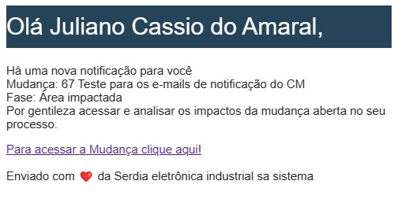

Figura 11:Notificação via e-mail da aprovação da área impactada

Os gestores pelas áreas impactadas devem aprovar ou reprovar a mudança descrevendo sua análise no campo “Comentário”.

**Obs.:** É necessário que nos comentários sejam descritos os pontos analisados. Por exemplo: Impacto no processo, alterações que precisaram ser feitas no processo, adaptações entre outros.

Em casos de reprovação, a mudança se encerra automaticamente.

* 1. **Cliente impactado**

Quando o solicitante pela mudança seleciona que terá impacto no cliente, será enviado uma notificação via e-mail, após a aprovação do de todas áreas impactadas, para o cliente designado, contendo as seguintes informações:

**Descrição da Mudança:** Descrever em detalhes a mudança a ser realizada.

**Justificativa:** Neste campo descrever o motivo da realização desta mudança. Por exemplo situações de redução de custos, tempo, espaço físico, entre outros.

**Descrição do Impacto:** Descrever os impactos da mudança para organização como um todo.

*Essas informações são as mesmas que o solicitante descreve no cadastro da mudança.*

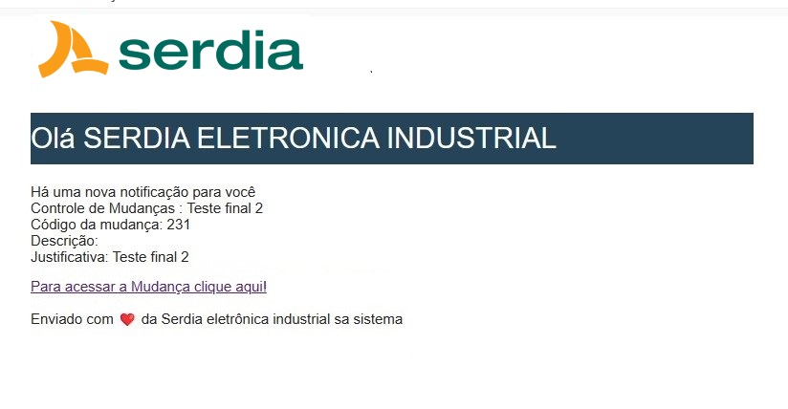

Figura 12:Notificação enviada via e-mail para o cliente impactado

**Primeiro passo →** O cliente receberá junto ao e-mail um link, e ao clicar, ele será direcionado para a tela de login, conforme figura abaixo:

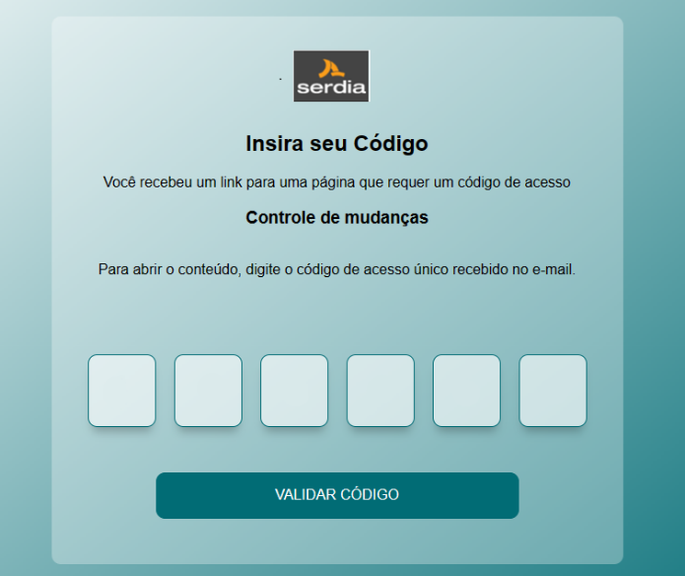

Figura 13:Tela de login para validar acesso

**Segundo passo →** Após clicar no link e abrir a tela de login, o cliente recebe automaticamente um e-mail contendo o código de verificação, conforme figura abaixo:

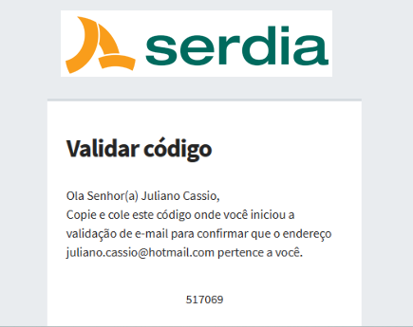

Figura 14:Token de validação

**Terceiro passo→** Para ter acesso à tela de aprovação, o cliente precisa digitar o código recebido no e-mail conforme figura 14, e validar na tela de login, conforme figura 13. Após validar o código, ele será direcionado para a tela de aprovação, conforme figura abaixo.

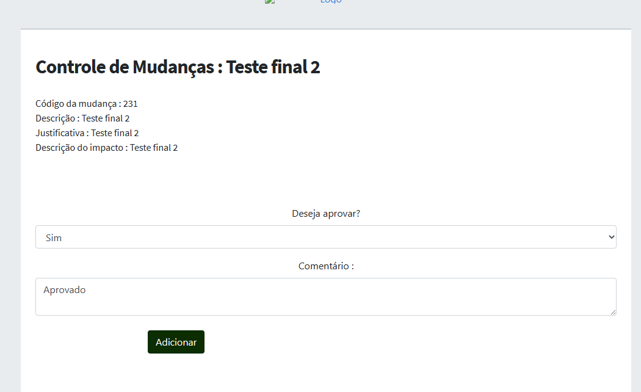

Figura 15:Tela de aprovação do cliente impactado

**→** Após acessar a tela de aprovação, é necessário selecionar SIM para aprovar ou NÃO para reprovar, realizando a análise crítica no campo “Comentário”.

Ao realizar a aprovação, o cliente não terá mais acesso ao sistema, onde será direcionado para o site da Serdia.

Em casos de reprovação, a mudança se encerra automaticamente.

* 1. **Priorização da mudança**

Após a aprovação das áreas impactadas e do cliente quando necessário, a mudança passa por um processo de priorização. Nesse processo, um e-mail é enviado ao gerente responsável, informando sobre a mudança que deve ser priorizada. O gerente, então, realiza a priorização conforme necessário.

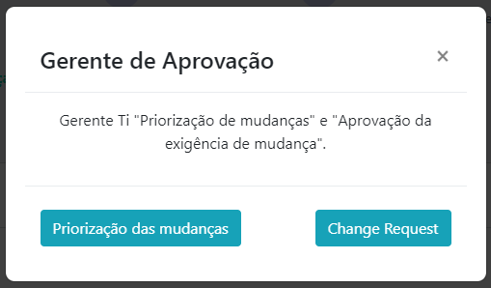

Figura 16: Tela do Gerente de Aprovação para Priorização e change request

Para priorização da mudança é necessário seleciona-la e informar qual será o grau de prioridade dessa mudança.

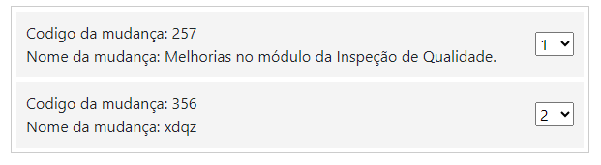

Figura 17: Tela para Priorização da mudança

* 1. **Levantamento de requisitos**

Após obter aprovação das áreas impactadas e, se necessário tambem a do cliente, bem como a mudança estar priorizada, o gestor pode iniciar o levantamento de requisitos.

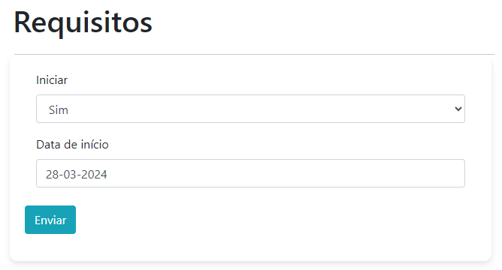

Figura 18: Tela para Iniciar Mudança

Após iniciar a mudança, realiza-se o levantamento de requisitos por meio de reuniões com o solicitante. A partir dessas interações, gera-se duas documentações essenciais:

1. **Especificação da Mudança**: Nesse documento, detalhamos todos os elementos necessários para o desenvolvimento do software. Aqui, encontram-se informações cruciais sobre os objetivos, funcionalidades e requisitos específicos da mudança.
2. **Arquivo de Testes**: Este arquivo contém cenários e situações para os testes. Nele, descrevemos as possíveis condições e casos que devem ser avaliados durante o processo de teste do software.

Essas documentações são fundamentais para garantir que a mudança seja implementada de forma eficiente e atenda às necessidades do projeto

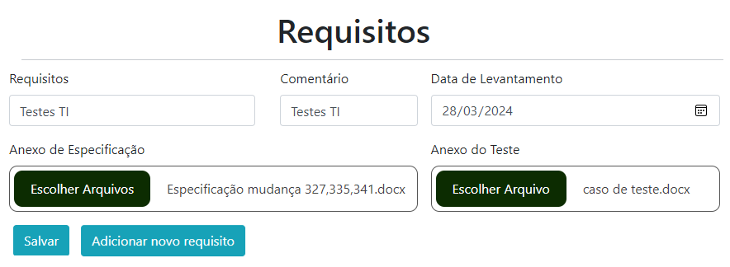

Figura 19:Tela para criar Levantamento de Requisitos

* 1. **Aceite do Solicitante**

Quando uma mudança é feito o levantamento de requisitos, o solicitante recebe uma notificação por e-mail informando sobre a alteração planejada. Essa notificação inclui detalhes sobre a mudança, como a descrição, o escopo e os objetivos. Além disso, o e-mail contém dois anexos importantes:

1. **Especificação da Mudança**: Este arquivo contém informações detalhadas sobre o que será alterado, os requisitos específicos e os impactos esperados. O solicitante deve baixar e revisar cuidadosamente esse documento.
2. **Arquivo de Testes**: Este arquivo contém os cenários de teste que serão executados para validar a mudança. O solicitante deve verificar se os testes estão alinhados com a especificação e se abrangem todos os aspectos relevantes da mudança.

Após revisar os anexos, o solicitante tem duas opções:

* **Aprovar (Aceitar)**: Se o solicitante considerar que a mudança está coerente com os requisitos e os testes, ele deve dar o aceite. Isso indica que a mudança pode prosseguir para a próxima etapa, que é o desenvolvimento das fases e casos de teste.
* **Recusar (Reprovar)**: Se o solicitante identificar problemas, inconsistências ou preocupações na especificação, ele deve recusar a mudança. Nesse caso, o gestor da mudança é notificado por e-mail, e o processo retorna à fase de levantamento de requisitos. O gestor da mudança deve revisar e ajustar a proposta conforme necessário.

Em ambos os casos, a comunicação é essencial, o solicitante deve fornecer comentários detalhados sobre sua decisão.

1. **CONTROLE DE MUDANÇAS**

|  |  |
| --- | --- |
| *PÁGINAS* | *ALTERAÇÕES* |
| Todas | Revisão Inicial. |
| Todas | Revisado documento com a nova versão do software CM – Controle de mudança. |
| 5 | Incluso a informações sobre mudanças estratégicas. |